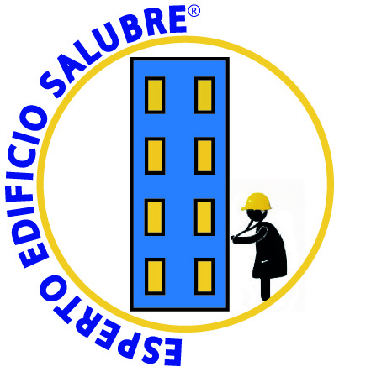
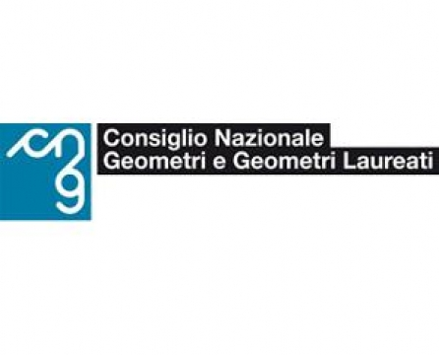
0881-726651

SCHEDA DI PARTECIPAZIONE IMPEGNATIVA
Corso di Formazione Professionale

***
Abitare e Costruire Oggi
SICK BUILDING SYNDROME
(Sindrome dell’Edificio Malato)

Live in a better place, live in a better way
“Vivi in un luogo migliore, vivi in un modo migliore”

Docente: prof. dott. Nicola Fiotti

della Facoltà di Medicina e Chirurgia dell’Università di Trieste

SCHEDA DI PARTECIPAZIONE e Preadesione al Corso -“Abitare e Vivere” Sick Building Syndrome (Sindrome dell’Edificio Malato) – Esperto Edificio – 9 giugno 2017

da inoltrare alla sede del Collegio entro il 31 Maggio 2017 tramite:

Fax Telefono: 0544.34028 | Email: colgeora@colgeora.it

Titolo: _________________________________________________________________________________

Nome e Cognome del Partecipante __________________________________________________________

Via/numero civico:_______________________________________________________________________

CAP CITTA’ PR_________________________________________________________________________

TELEFONO e FAX_______________________________________________________________________

E-mail:_________________________________________________________________________________

Firma__________________________________________



